Уроки, извлеченные из аварии
Дата происшествия: | 03 августа 2024 года | 03.08.2024 в результате интенсивных дождей за двое суток (со второй половины дня 01 августа – в ночь 03 августа) количество осадков составило 120 мм – 146 % от месячной нормы (письмо Бурятского ЦГМС от 13.08.2024 г. №318-01/1910), около 15:00-16:00 МСК на объекте «ГТС водохранилище на реке Хонхолойка Мухоршибирского района Республики Бурятия» (далее - ГТС) произошел перелив через гребень земляной плотины, в дальнейшем происходит неконтролируемый перелив воды через гребень плотины, с размыванием откоса нижнего бьефа и в дальнейшем ее размыв до отметок дна русла. Населённые пункты в зоне затопления при аварии на ГТС не попадают.  Авария, согласно расчету вероятного вреда, который может быть причинён жизни, здоровью физических лиц, имуществу физических и юридических лиц в результате аварии, произошла по сценарию №1 – наиболее тяжёлому. Водовыпускные сооружения находятся в работоспособном состоянии и функционируют в проектных режимах.  При рассмотрении видеоматериалов во время перелива видно, что гребень плотины без просадок, фильтрация отсутствует.  Комиссией в ходе проведения проверки водовыпускного сооружения установлено его работоспособное состояние.  Оперативное сообщение об аварии направлено в соответствующие органы в течении 24 часов.  Решение о восстановлении, ликвидации или консервации ГТС будет принято по итогам совещания в Министерстве сельского хозяйства Российской Федерации, на котором будет определяться экономическая эффективность данного сооружения.  Фото № 1. Место прорыва плотины  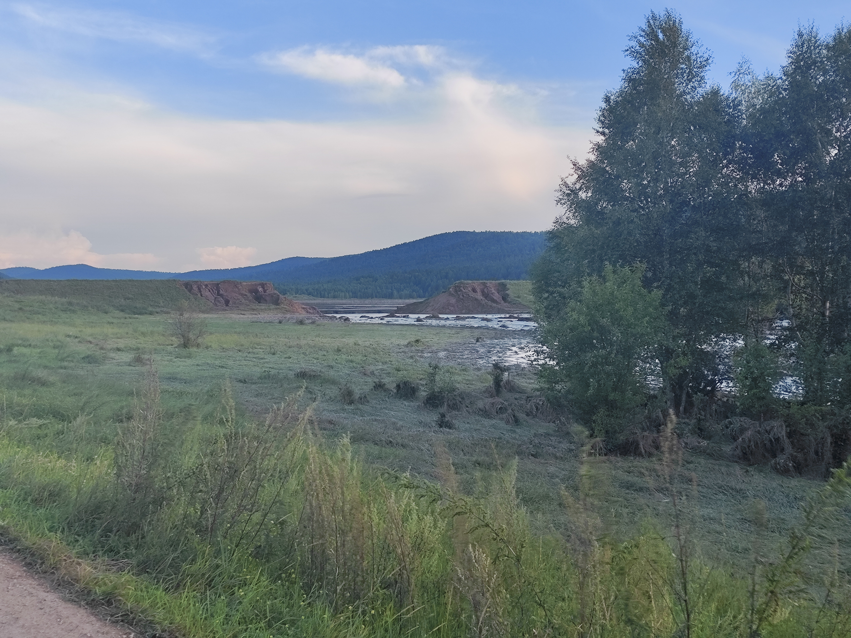
Вид аварии: | Повреждение земляной плотины
Ведомственная принадлежность: | Федеральная собственность
Место, объект аварии: | Республика Бурятия, Мухоршибирский район, близ с.Хонхонлой, кадастровый номер 03:14:400113:10
Наименование организации: | Федеральное государственное бюджетное учреждение «Байкальское управление мелиорации земель и сельскохозяйственного водоснабжения» ФГБУ «Управление «Бурятмелиоводхоз»
Технической причиной аварии является:
- не выявлены.

Последствия аварии:
В ходе осмотра было обнаружено:
Земляная плотина – целостность нарушена, проран протяженностью примерно 100 м., на оставшейся части откоса земляной плотины со стороны верхнего бьефа не выявлены нарушения целостности (трещины, намывы, размывы отсутствуют). Со стороны нижнего бьефа правой стороны плотины от прорана наблюдается размыв откоса, в левой стороне плотины наблюдаются незначительная кустарниковая растительность, по гребню небольшие просадки (глубиной 2-3 см, диаметром по 50-60 см);
Паводковый водосброс - входная часть, быстроточная часть в нормальном состоянии; гасительная часть водосброса – разрушена (дно и стенки габионной сетчатой конструкции разрушены);
Донный водовыпуск – не засорен, плоский затвор в открытом состоянии, винт редуктора поднят более чем на 80 см, что указывает на его открытое положение во время аварии.
Далее ниже ГТС по течению реки Хонхолойка наблюдается затопление сельскохозяйственных угодий (сенокосы) и подмыв моста через р. Хонхолойка на федеральной трассе.
По представленной информации Федерального казенного учреждения «Управление федеральных автомобильных дорог «Южный Байкал» Федерального дорожного агентства (ФКУ Упрдор «Южный Байкал») от 27.08.2024 №2587/04 аварийно-восстановительные работы для обеспечения безопасности дорожного движения (устройство объездной дороги в две полосы через р.Хонхолойка) составило 60 015,696 тыс. рублей. Общая сумма нанесенного ущерба составляет 592 015,696 тыс. руб. в ценах на 2024 г.
По представленной информации Администрации МО «Мухоршибирский район» от 30.08.2024 № 2247 ущерб дорожной инфраструктуре (лесной дороге) был причинён в размере 5 077 886,76 руб. Заявок по причиненному ущербу сенокосных угодий в Администрацию МО «Мухоршибирский район» не поступало.

Организационные причины аварии:
- не выявлены.

Прочие причины аварии:
Согласно расчету определения объёмов поверхностных (дождевых) вод, выполненному в соответствии с СП 33-101-2003 «Определение основных расчетных гидрологических характеристик» от 26.12.2003, определен суммарный объём поступившего дождевого паводка и стока воды р. Хонхолойка, который превышает в 1,6 раза проектные параметры водопропускной способности и наполнения водохранилища комплекса ГТС.
Из расчета следует:
расход воды пришедшей 01.08.24 = 40,95 м³/сек.,
расход воды пришедшей 02.08.24 = 43,66 м³/сек.,
расход воды пришедшей 03.08.24 = 31,75 м³/сек.
Максимальная пропускная способность ГТС «Открытого водосбросного сооружения автоматического действия» равна 29,6 м³/сек., а максимальная пропускная способность ГТС «Донного трубчатого водовыпуска башенного типа» равна 2,68 м³/сек, в сумме 29,6+2,68 = 32,28 м³/сек.
Разница между пришедшей водой и пропускной способностью сооружений: V01.08. = 40,95 - 32,28 = 8,67 м³/сек (749 088 м³/сут)
V02.08. = 43,66 - 32,28 = 11,38 м³/сек (983 232м³/сут)
Объем воды в водохранилище от уровня НПУ до уровня ФПУ составляет 439220 м³
Разница объемов пришедшей воды и воды в слое от НПУ до ФПУ составляет:
749 088 - 439 220 = 309 868 м³/сут
983 232 - 4392 20 = 544 012 м³/сут,
что привело к переполнению емкости водохранилища и переливу воды через гребень плотины, размыванию откоса и в дальнейшем ее прорыву.
Прорыв плотины произошел в месте ранее существующего русла реки Хонхолойка, по которому был направлен напорный фронт.
В целом по Республике Бурятия паводковая обстановка за этот период на реках не стабильная, в Мухоршибирском, Тарбагатайском и Заиграевском районах наблюдался подъём уровня воды в реках, подмыты участки федеральной трассы, мостов и подъезды к ним, подтоплены жилые дома и дворовые участки. Главой РБ введен режим ЧС регионального уровня.
Исходя из расчетов и рассмотренных материалов, причиной аварии явились обстоятельства непреодолимой силы природного характера – интенсивные осадки, предотвратить перелив через сооружение не представлялось возможным.

